**Студенты-графики АГИКИ совершенствуют навыки в Подмосковье**

*В подмосковном Доме графики « Челюскинская» высадился «десант» студентов АГИКИ. Это студенты-графики, которые приехали поработать под руководством двух широко известных в графиков Марии Рахлеевой и Туйаары Шапошниковой.*

Дом творчества «Челюскинская» расположен в живописных дачных местах Подмосковья, в непосредственной близости от маленькой станции Челюскинская на Ярославской железнодорожной ветке, рядом с широко известным Домом отдыха «Подлипки» и создан специально для работы художников-графиков. Около шестидесяти лет назад Дом творчества размещался в бревенчатом доме с мезонином, принадлежавшем когда-то академику живописи Александру Герасимову.

Этот дачный дом он построил для себя и в 1947 году передал Союзу художников специально под творческую дачу. Впоследствии на территории Дома творчества был выстроен новый корпус. В разные годы сюда приезжали выдающиеся российские художники и крупные мастера. В «Челюскинской» любят бывать художники из различных городов России. Влияние Дома творчества на художественную жизнь регионов очень велико.

[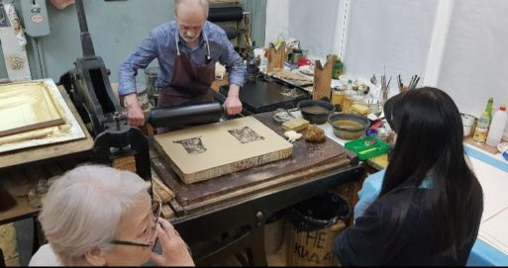](https://sakhalife.ru/wp-content/uploads/2019/06/img-20190617-wa0005.jpg)

Во многих городах России в результате активной деятельности «Челюскинской» сложились свои художественные графические школы, в том числе якутская школа графики в лице народного художника Афанасия Мунхалова.

Студенты АГИКИ здесь будут совершенствовать свое мастерство и расширять познания, набираться незабываемых впечатлений. Их руководители, преподаватели — подлинные мастера и признанные художники. Наряду с творческой деятельностью они вот уже много лет передают свое мастерство ученикам.

Мария Рахлеева – профессор АГИКИ, заслуженный художник России, заслуженный деятель искусств республики.

Туйаара Шапошникова – представитель знаменитой художественной династии Шапошниковых, заведующая кафедрой живописи и графики АГИКИ, заслуженный деятель искусств республики.

[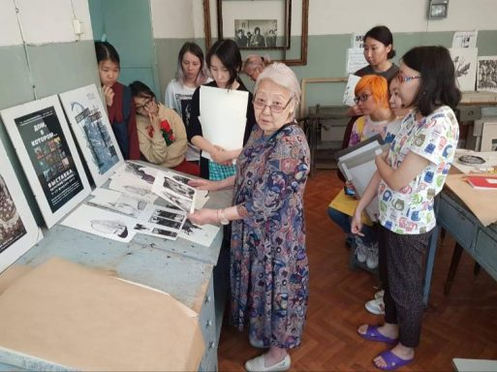](https://sakhalife.ru/wp-content/uploads/2019/06/img-20190617-wa0004.jpg)

Обе художницы – представители разных поколений якутской художественной школы со своим неповторимым почерком и творческим путем. И Туйаара Шапошникова, и Мария Рахлеева — питомицы дома графики «Челюскинская».

Несомненно, что и для их учеников, нового поколения якутских художников, эта поездка принесет много полезного, оставит след в творчестве и будет нести отражение в их будущих работах.

Источник: **Пресс-служба АГИКИ.**